Начальный анализ (3-4 слайды)

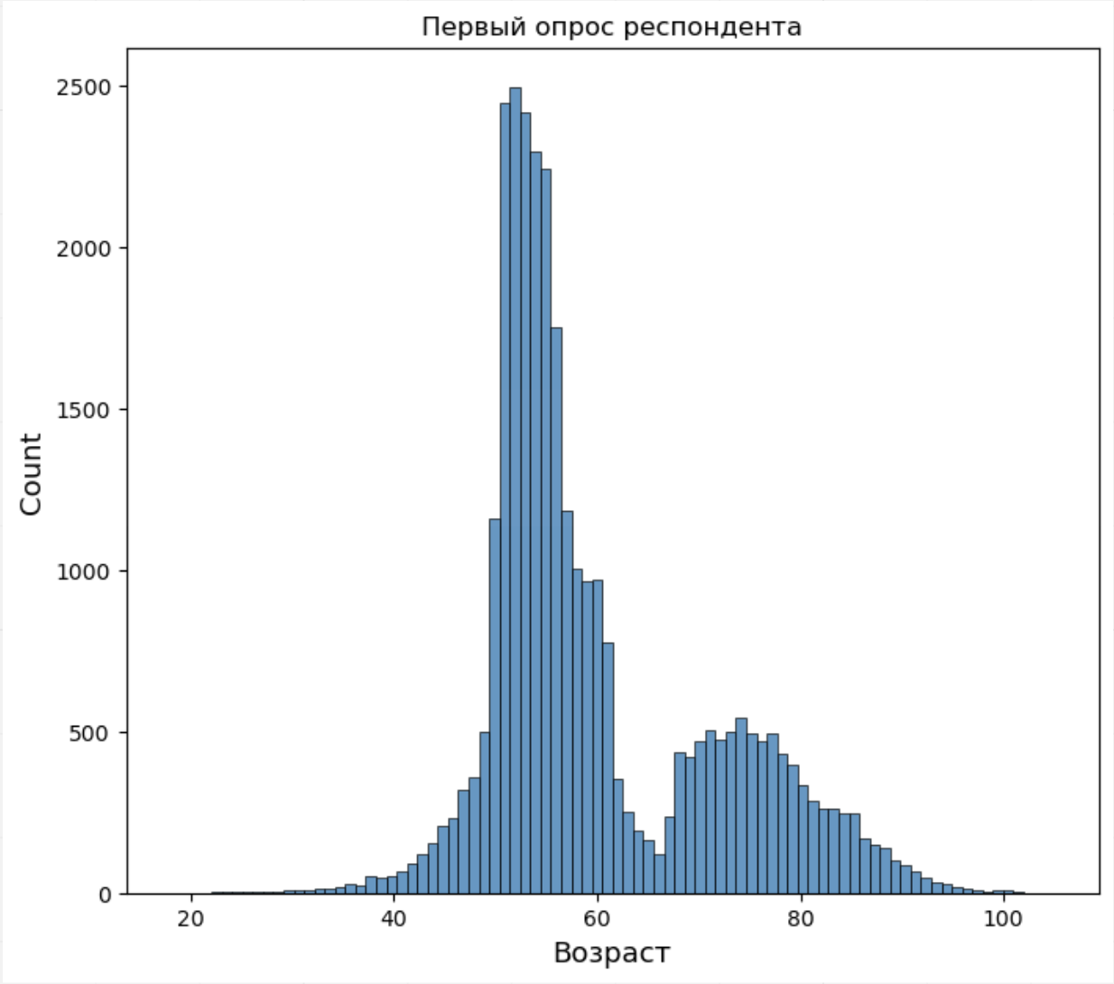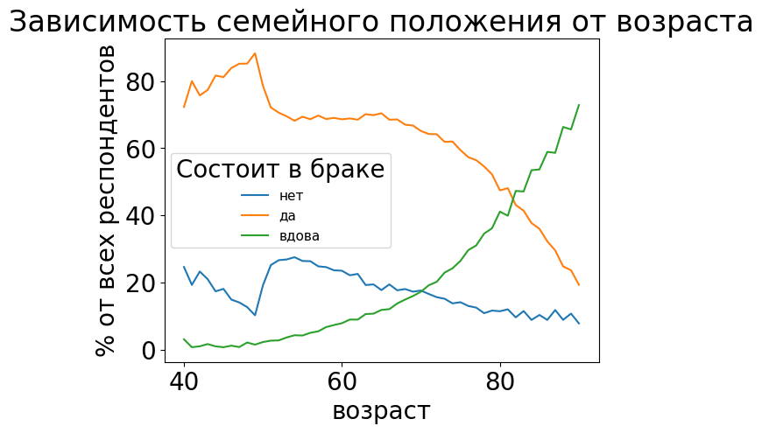

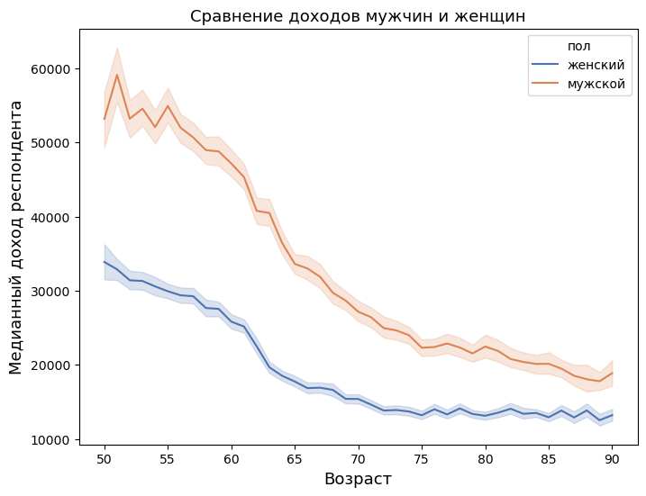

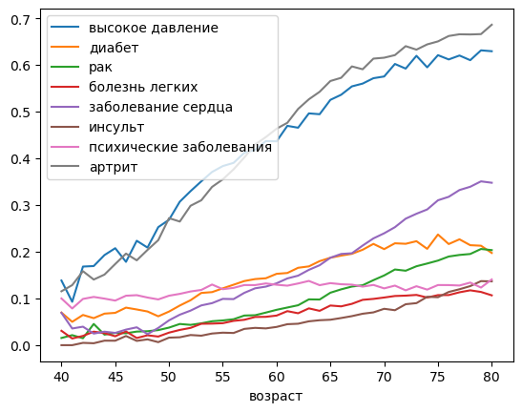

8 слайд

У респондентов, которые не работают, обнаружено большее количество болезней, следовательно. Те кто не работают - те инвалиды или пенсионеры

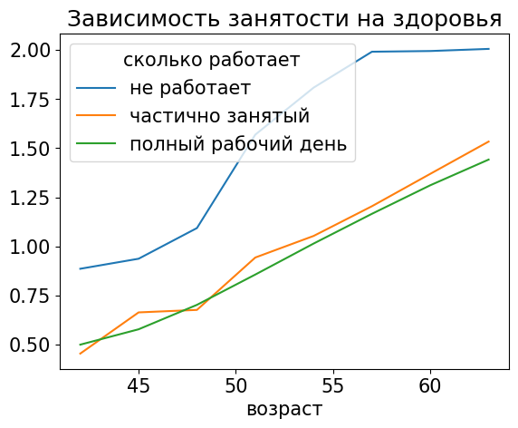

(9 слайд) Корреляции зарплаты и болезней у мужчин и женщин

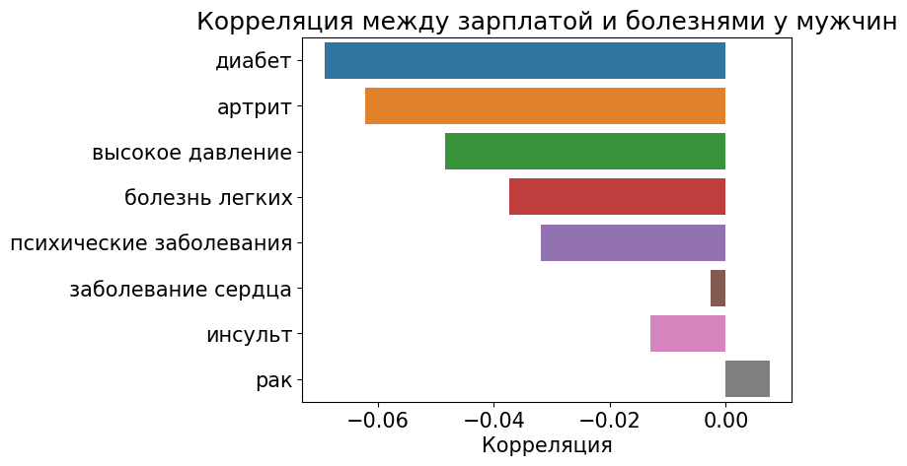

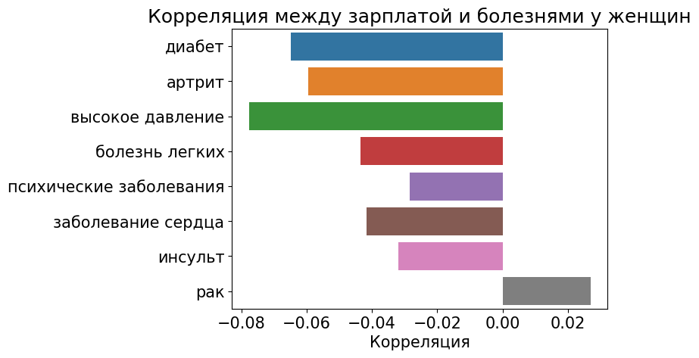

10 слайд Страховка

Гос мед страховка в основном распространена у людей пенсионного возраста, и у бедного работающего населения.

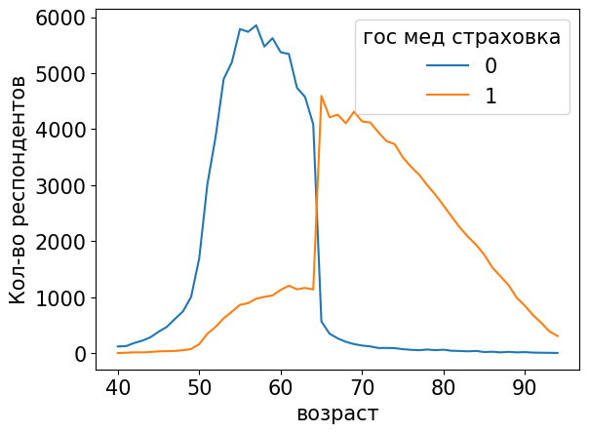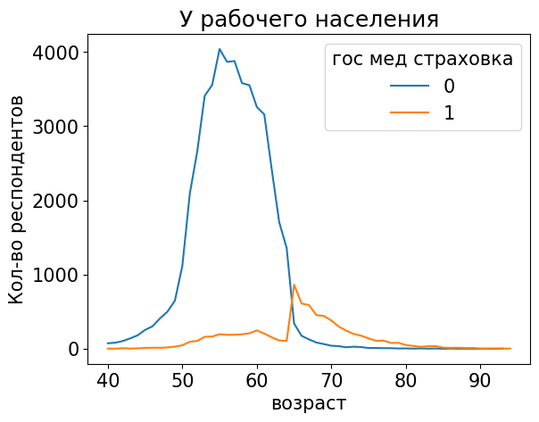

Мед страховка отсутствует у бедного населения

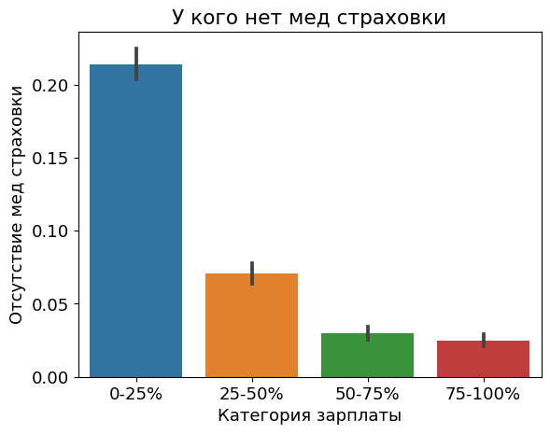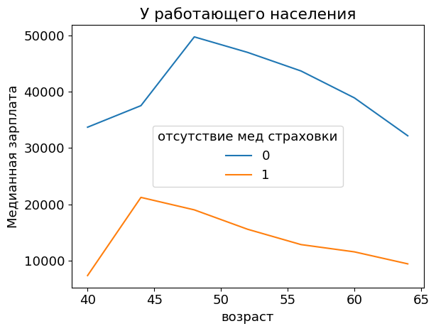

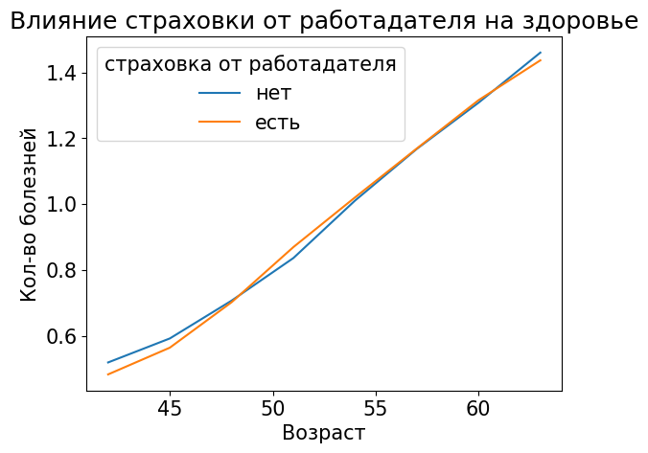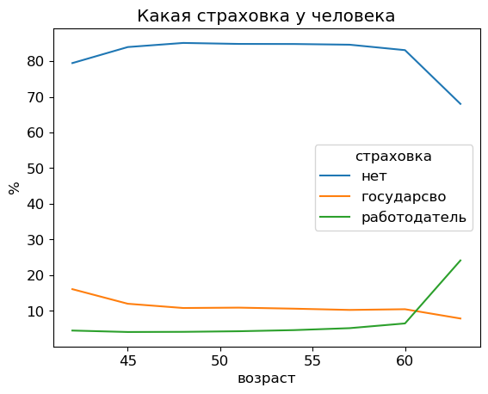

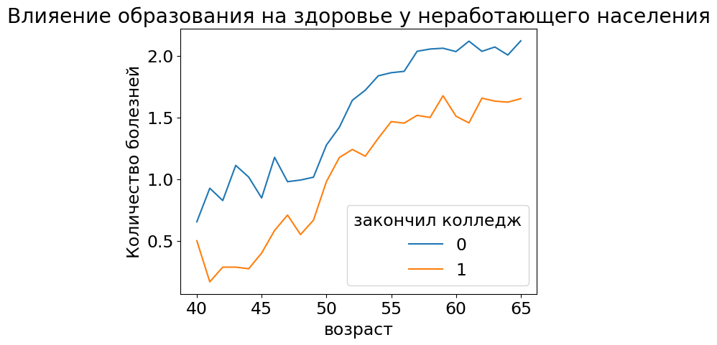

13 слайд  
Построена линейная регрессия, которая предсказывает кол-во болезней по образованию

У мужчин:

|  | **coef** | **p_value** |
| --- | --- | --- |
| const | 1.970371 | 0.000000e+00 |
| закончил колледж | -0.34 | 2.1e-17 |

У женщин:

|  | **coef** | **p_value** |
| --- | --- | --- |
| const | 1.93 | 0 |
| закончил колледж | -0.544 | 4.4e-59 |

У женщин

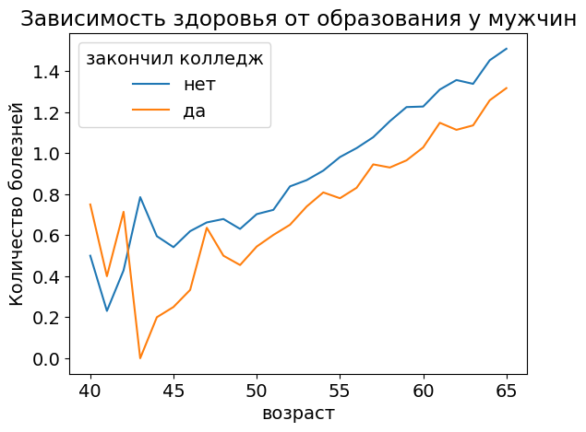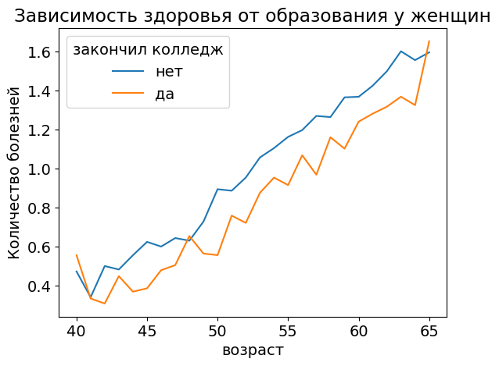

16 слайд

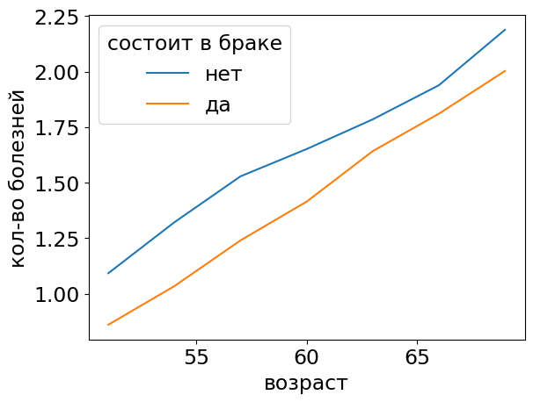

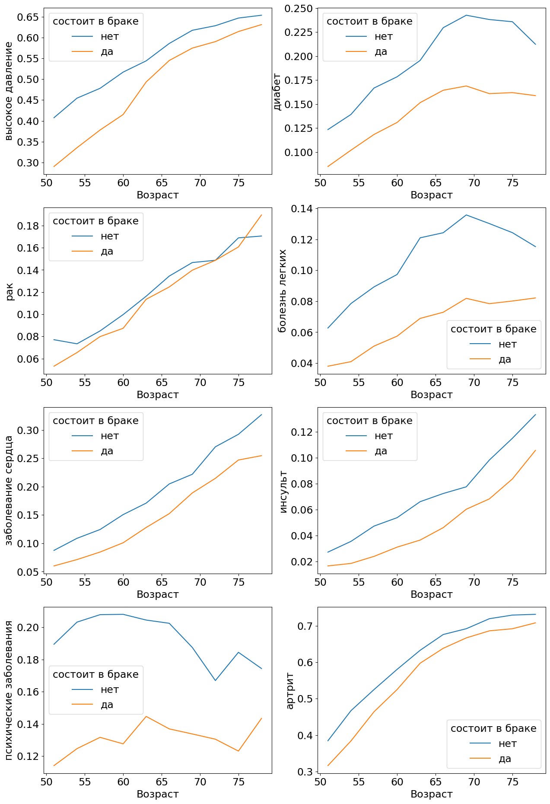

Про влияние брака на мужчин и женщин

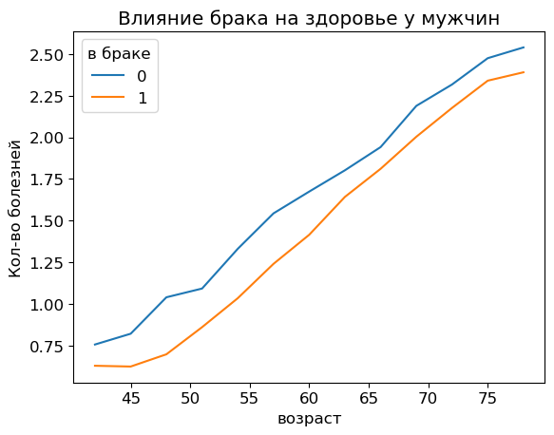

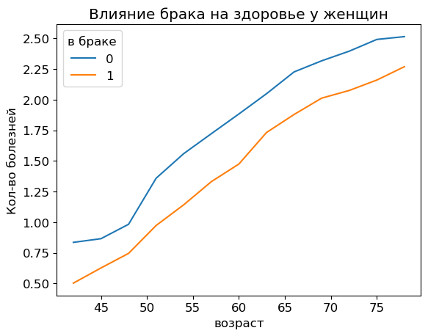

**Корреляции для разного влияния брака на здоровье среди мужчин и женщин (40-80):**

